Capítulo XXX

Hacia un Modelo Normativo-Propositivo: Ponderación y Armonización entre la Libertad de Prensa y el Derecho al Honor en el Ordenamiento Jurídico Ecuatoriano

HENRY JOHN CARRASCAL CHIQUITO

Universidad Católica de Santiago de Guayaquil

Universidad de Guayaquil

1. Introducción
La tensión dialéctica entre la garantía y ejercicio de la libertad de prensa y la salvaguarda de los derechos de la personalidad con especial énfasis en el derecho al honor, la honra y el buen nombre constituye uno de los ejes gravitacionales más debatidos dentro del Derecho Constitucional contemporáneo (Alexy, 2002; Corte IDH, 2004). En el marco del Estado constitucional de derechos y justicia, tal como define formalmente al Ecuador el artículo 1 de la Constitución de la República (Asamblea Constituyente del Ecuador, 2008), la información no puede ser concebida como una simple prerrogativa individual de los comunicadores o de los medios de comunicación. Por el contrario, la actividad informativa se erige como un bien público multidimensional y de naturaleza colectiva que resulta indispensable para la consolidación y subsistencia de una sociedad genuinamente democrática (RELE-CIDH, 2013). La existencia de una prensa libre, rigurosa, plural e inmune a mecanismos de censura previa representa el presupuesto normativo indispensable para el control ciudadano sobre el ejercicio del poder político y para la formación de una opinión pública cualificada (Corte IDH, 2008).
Sin embargo, en el esquema de la dogmática constitucional moderna, ningún derecho fundamental reviste un carácter absoluto ni exento de límites intrínsecos o extrínsecos (Alexy, 2002). El ejercicio de las libertades de expresión, información y prensa se encuentra acotado por la tutela de la dignidad humana, norma principial y valor supremo del ordenamiento del que dimanan los derechos a la honra, la intimidad personal y familiar, la propia imagen y la reputación social (Asamblea Constituyente del Ecuador, 2008). Cuando la labor periodística trasciende los límites de la objetividad y difunde imputaciones fácticas falsas o juicios de valor vejatorios que afectan la consideración social de una persona, el sistema jurídico se ve en la necesidad de intervenir para restituir el equilibrio vulnerado y reparar los daños morales o patrimoniales ocasionados (Corte Constitucional del Ecuador, 2019).
En el contexto jurídico del Ecuador, esta relación normativamente tensa ha oscillado históricamente entre extremos perjudiciales para la consolidación institucional. Por un lado, se han implementado regímenes normativos hiper-reguladores y punitivistas que instrumentaron el ius puniendi estatal y la sanción administrativa para amedrentar al periodismo de investigación e inhibir la fiscalización de la corrupción pública (Corte Constitucional del Ecuador, 2020). Por otro lado, han coexistido periodos de desregulación e imprecisión interpretativa que dejaron desprotegidos a los ciudadanos frente a los excesos informativos y a las campañas desinformativas (Asamblea Constituyente del Ecuador, 2008). En la actualidad, aunque la Ley Orgánica de Comunicación ha experimentado reformas sustanciales, el Código Orgánico Integral Penal (COIP) mantiene vigente la tipificación penal de la calumnia en su artículo 182, perpetuando el riesgo latente de que el aparato penal del Estado sea utilizado como una herramienta represiva contra la prensa (Repositorio Legislativo del Ecuador, 2014).
La problemática central que motiva la presente investigación radica en la severa carencia de un modelo dogmático, procesal y ponderativo internamente coherente dentro de la administración de justicia ecuatoriana. Esta falencia impide resolver los conflictos entre la libertad de prensa y el derecho al honor de conformidad con los estándares internacionales de derechos humanos, provocando que los jueces ordinarios continúen aplicando esquemas punitivos o reparaciones civiles inhibitorias que anulan el contenido esencial de la libertad de expresión (Corte IDH, 2020; RELE-CIDH, 2013). La falta de positivización y aplicación uniforme de metodologías claras para la ponderación principial genera un estado de inseguridad jurídica que afecta tanto a la función periodística como a las víctimas de eventuales abusos informativos (Alexy, 2002).
Frente a este escenario, la hipótesis central que articula este trabajo sostiene que la formulación e implementación de un Modelo Normativo-Propositivo fundamentado en la despenalización absoluta de los delitos contra el honor cometidos en el ejercicio periodístico sobre asuntos de interés público, aunado a la incorporación formal de los estándares de la real malicia, el reportaje neutral y la ponderación analítica alexyana en la vía civil y constitucional permite armonizar y optimizar ambos derechos sin socavar el rol fiscalizador de la prensa ni la dignidad de las personas (Alexy, 2002; Corte IDH, 2004; RELE-CIDH, 2013).
Para cumplir con la verificación de dicha hipótesis, este artículo científico se articula en torno a cuatro objetivos específicos: en primer lugar, analizar la estructura dogmática del ordenamiento ecuatoriano e identificar las antinomias entre el COIP, la Constitución y los tratados internacionales; en segundo lugar, aplicar la teoría de la ponderación y el test de proporcionalidad de Robert Alexy para establecer reglas de prioridad prima facie; en tercer lugar, interpretar la evolución de la jurisprudencia de la Corte Constitucional del Ecuador y de la Corte IDH; y finalmente, formular una propuesta concreta de reforma normativa e interpretativa que operacionalice el modelo propuesto en la práctica judicial ecuatoriana.

2. Objetivos

2.1. Objetivo general
Desarrollar un modelo normativo-propositivo fundamentado en los criterios de ponderación y armonización entre la libertad de prensa y el derecho al honor, con el fin de proporcionar mecanismos jurisprudenciales y hermenéuticos que garanticen el equilibrio constitucional dentro del ordenamiento jurídico ecuatoriano.

2.2. Objetivos específicos
- Sistematizar los fundamentos teóricos, doctrinales y jurisprudenciales de la tensión entre el derecho a la libertad de prensa y los derechos de la personalidad (honor, buen nombre e intimidad), analizando las teorías de la ponderación (Robert Alexy) y los estándares interamericanos de libertad de expresión.
- Analizar el tratamiento normativo y judicial actual de la libertad de prensa y el derecho al honor en el ordenamiento jurídico e institucional ecuatoriano, identificando antinomias, vacíos legales y tendencias jurisprudenciales en la resolución de conflictos entre ambos derechos.
- Diagnosticar el impacto práctico de la regulación actual mediante la consulta a actores clave (jueces, juristas y profesionales de la comunicación), evaluando la percepción sobre la efectividad de los estándares vigentes (como la real malicia o la protección a la crítica pública).
- Diseñar la estructura sustantiva y adjetiva del modelo normativo-propositivo, estableciendo pautas de interpretación constitucional, subcriterios de idoneidad, necesidad y proporcionalidad en sentido estricto, así como lineamientos de autorregulación periodística aplicables al contexto ecuatoriano.
Para coincidir con el nuevo tema. Ahorre tiempo en Word con nuevos botones que se muestran donde se necesiten.
Para cambiar la forma en que se ajusta una imagen en el documento, haga clic y aparecerá un botón de opciones de diseño junto a la imagen.

3. Metodología
A través del método dogmático se procedió al examen minucioso del ordenamiento jurídico positivo ecuatoriano. El objeto de análisis abarcó las normas contenidas en la Constitución de la República del Ecuador de 2008, el Código Orgánico Integral Penal (COIP), el Código Orgánico General de Procesos (COGEP) y la Ley Orgánica de Comunicación (LOC) (Asamblea Constituyente del Ecuador, 2008; Repositorio Legislativo del Ecuador, 2014, 2015). Este examen permitió determinar la validez formal y material de los preceptos secundarios, revelando las antinomias normativas, la superposición de regímenes de responsabilidad y las inconsistencias dogmáticas existentes entre la protección penal del honor y las garantías constitucionales del derecho a la información (Alexy, 2002).
Dado que la controversia objeto de estudio enfrenta a dos normas que poseen la estructura dogmática de principios normas que ordenan que algo sea realizado en la mayor medida posible dentro de las posibilidades jurídicas y reales, se aplicó la teoría de los derechos fundamentales de Robert Alexy (2002). Para operacionalizar esta metodología, se recurrió a la Fórmula del Peso y al examen secuencial de los tres subprincipios del principio de proporcionalidad.
Idoneidad, comprende la determinación de la legitimidad constitucional del fin perseguido por la medida restrictiva.
Necesidad, hace énfasis la verificación de la inexistencia de un medio alternativo con igual eficacia restrictiva pero menos gravoso para el derecho intervenido (evaluación de la sustitución del ius puniendi por la tutela civil).
Proporcionalidad en sentido estricto, comprende la ponderación analítica de la intensidad de la intervención en la libertad de prensa frente al grado de satisfacción del derecho al honor (Alexy, 2002).
El método hermenéutico se orientó a la interpretación sistemática, evolutiva y contextualizada de la jurisprudencia constitucional e interamericana con carácter vinculante para el Estado ecuatoriano. Se analizó de manera crítica la doctrina jurisprudencial de la Corte Constitucional del Ecuador (CCE) y los fallos emblemáticos de la Corte Interamericana de Derechos Humanos (Corte IDH). La aplicación de la hermenéutica interamericana hizo posible el desarrollo de un análisis de control de convencionalidad ex officio, confrontando las normas penales internas con el artículo 13 de la Convención Americana sobre Derechos Humanos (CADH) y los informes técnicos de la Relatoría Especial para la Libertad de Expresión de la Comisión Interamericana de Derechos Humanos (Organización de los Estados Americanos [OEA], 1969; RELE-CIDH, 2013).

4. resultados

4.1. Diagnóstico del Marco Normativo Ecuatoriano y sus antinomias
El primer resultado evidencia una profunda incongruencia axiológica e interpretativa entre el bloque de constitucionalidad ecuatoriano y la legislación ordinaria secundaria (Asamblea Constituyente del Ecuador, 2008; Repositorio Legislativo del Ecuador, 2014). Por un lado, la Constitución de 2008 consagra en su artículo 18 el derecho a una información veraz, verificada, oportuna, contextualizada y sin censura previa, reconociendo de manera paralela en el artículo 66 numeral 18 el derecho al honor y al buen nombre de todas las personas. Por otro lado, el Código Orgánico Integral Penal tipifica en su artículo 182 el delito de calumnia, definiéndolo como la falsa imputación de un delito y sancionándolo con penas privativas de libertad de seis meses a dos años (Repositorio Legislativo del Ecuador, 2014).
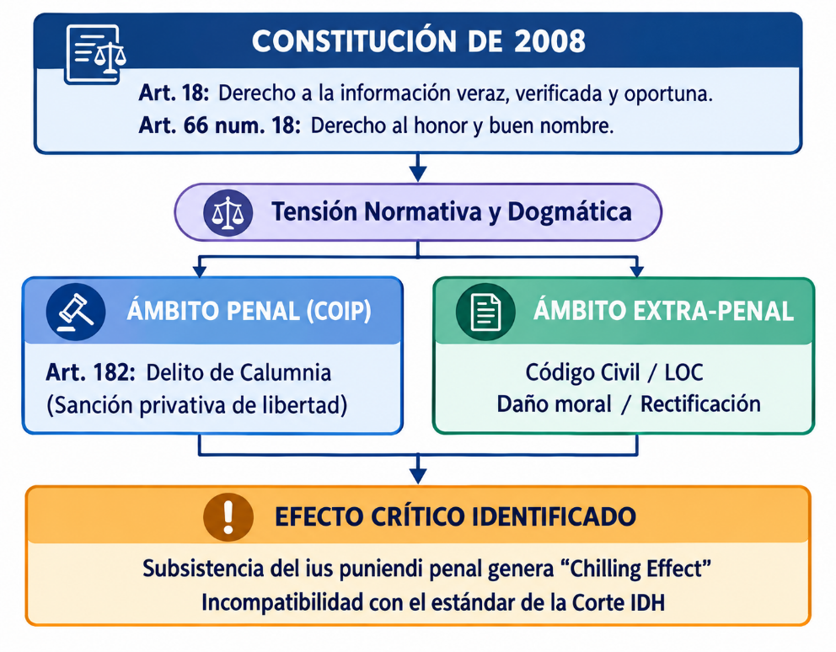
FIGURA 1. Estructura dual de un conflicto normativo irresuelto en la praxis judicial
Fuente: Elaboración propia
El análisis dogmático demuestra que la subsistencia de la vía penal para perseguir afectaciones al honor originadas en la labor periodística vulnera de forma directa el principio de intervención mínima y última ratio del Derecho Penal (Repositorio Legislativo del Ecuador, 2014). La amenaza latente de la pena privativa de libertad y la apertura de procesos criminales en contra de comunicadores sociales generan un innegable efecto amedrentador, provocando que periodistas e investigaciones sobre actos de corrupción gubernamental se inhiban de salir a la luz pública (Corte IDH, 2004; RELE-CIDH, 2013).

3.2. El Canon Interamericano sobre libertad de expresión y honor
El estudio de los fallos de la Corte Interamericana de Derechos Humanos específicamente los casos Herrera Ulloa vs. Costa Rica (2004), Kimel vs. Argentina (2008), Tristán Donoso vs. Panamá (2009) y Álvarez Ramos vs. Venezuela (2020) confirma la existencia de un corpus iuris interamericano uniforme y vinculante para el Ecuador (OEA, 1969). Dicho estándar internacional impone tres mandatos indiscutibles a los Estados parte:
Mayor umbral de tolerancia para funcionarios públicos: Las autoridades estatales, políticos y personas que participan voluntariamente en el debate público están sujetas a un nivel superior de escrutinio ciudadano, lo que implica que la protección de su honor cede parcialmente frente al interés general de la información (Corte IDH, 2004, 2020).
Incompatibilidad del uso de sanciones penales: La utilización de la legislación penal para sancionar discursos referidos a funcionarios públicos o asuntos de interés general resulta radicalmente desproporcionada e incompatible con el artículo 13.2 de la Convención Americana sobre Derechos Humanos (Corte IDH, 2008; OEA, 1969).
Estándar de la Real Malicia: Para aducir responsabilidad ulterior de carácter civil a un periodista por informaciones erróneas relativas a figuras públicas, no basta con probar la falsedad del hecho, sino que es imperativo demostrar que la publicación se realizó con conocimiento de su falsedad o con una despreocupación temeraria por verificar la verdad (Corte IDH, 2009).

3.3. La Sistematización Jurisprudencial de la Corte Constitucional del Ecuador
El análisis de la jurisprudencia emitida por la Corte Constitucional del Ecuador evidencia avances cualitativos importantes pero insuficientes en su aplicación formal. En sentencias como la No. 282-13-JP/19 y la No. 116-20-SEP-CC, el máximo órgano de interpretación constitucional ecuatoriano ha reconocido formalmente la doble dimensión (individual y social) de la libertad de expresión, otorgando una presunción reforzada de protección a aquellos discursos que abordan la fiscalización de fondos públicos y el accionar de funcionarios estatales (Corte Constitucional del Ecuador, 2019, 2020).
No obstante, los resultados de la investigación confirman que persiste un severo problema de dispersión y predecibilidad procesal en la justicia ordinaria. Los jueces de instancia civil y penal en el Ecuador continúan dictando resoluciones basadas en una aplicación mecánica del Código Penal y del Código Civil, prescindiendo del examen de proporcionalidad y del juicio de ponderación exigidos por la dogmática constitucional (Alexy, 2002; Repositorio Legislativo del Ecuador, 2014, 2015).
Desde la perspectiva de la teoría dogmática desarrollada por Robert Alexy (2002), las normas que garantizan la libertad de prensa y el derecho al honor poseen el carácter de principios jurídicos. Esto implica que no operan como reglas categóricas de tipo todo o nada, sino como mandatos de optimización que exigen ser satisfechos en el mayor grado posible, atendiendo a las contingencias fácticas y jurídicas de cada caso concreto (Alexy, 2002). Cuando dos principios constitucionales entran en colisión en la actividad comunicacional, la controversia no puede resolverse mediante la invalidación de una de las normas, sino a través de la construcción de una relación de prioridad condicionada formulada mediante el juicio de ponderación y la Fórmula del Peso (Alexy, 2002).
En esta expresión matemática y formalizada por Alexy (2002), W_{i,j} representa el peso total y definitivo que se le concede a la libertad de prensa (P_{i}) en su colisión directa con el derecho al honor (P_{j}). La variable I señala la intensidad empírica y normativa de la afectación sufrida por cada uno de los principios; la variable P cuantifica el peso abstracto que el sistema constitucional asigna a las normas en conflicto; y la variable R evalúa la fiabilidad y certeza de las premisas empíricas sobre las cuales se sostiene el juzgamiento fáctico (Alexy, 2002).
Para que la aplicación de esta ecuación no degenere en una decisión judicial subjetiva o arbitraria, Alexy (2002) exige la operacionalización rigurosa de los tres subprincipios que componen el examen o test de proporcionalidad:
Subprincipio de Idoneidad, requiere determinar si la intervención o restricción sobre la libertad de prensa persigue un fin constitucionalmente valioso y legítimo (Alexy, 2002). En el caso ecuatoriano, atenuar o sancionar los excesos informativos pretende tutelar la dignidad humana y el buen nombre consagrados en el artículo 66.18 de la Constitución, cumpliendo plenamente la prueba de idoneidad (Asamblea Constituyente del Ecuador, 2008).
Subprincipio de Necesidad, demanda comprobar que la medida restrictiva adoptada por el Estado sea la menos gravosa de todas aquellas alternativas que posean la misma eficacia para tutelar el derecho amenazado (Alexy, 2002). Es precisamente en este examen donde el sistema legal ecuatoriano actual colapsa desde el punto de vista dogmático: la utilización de la sanción penal pena privativa de libertad por calumnia destruye el ejercicio periodístico y genera amedrentamiento en la sociedad, existiendo medios sustancialmente menos destructivos para reparar el honor, tales como el derecho de rectificación o la indemnización civil ponderada (Corte IDH, 2008; Repositorio Legislativo del Ecuador, 2014; RELE-CIDH, 2013).
Subprincipio de Proporcionalidad en Sentido Estricto, implica realizar un examen comparativo de graduación en tres niveles leve, medio e intenso sobre el grado de satisfacción del derecho beneficiado versus el grado de afectación del derecho intervenido (Alexy, 2002).
TABLA 1. Criterios cualitativos que el administrador de justicia ecuatoriano debe valorar obligatoriamente
Criterios de análisis | Primacía de la Libertad de Prensa | Primacía del Derecho al Honor
Naturaleza del sujeto | Funcionario público, político o figura con proyección pública asumida | Ciudadano privado sin figuración ni trascendencia pública
Interés del contenido | Asuntos de interés general, corrupción, uso de recursos estatales | Ámbito estrictamente privado, vida íntima o familiar
Diligencia periodística | Cumplimiento razonable del deber de verificación y reporte neutral | Actuación a sabiendas de la falsedad o grave negligencia informativa
Tipo de discurso | Información sobre hechos de relevancia o juicios de valor sobre el poder | Imputación falsa de delitos o insultos vejatorios desvinculados de la información
Fuente: Elaboración propia
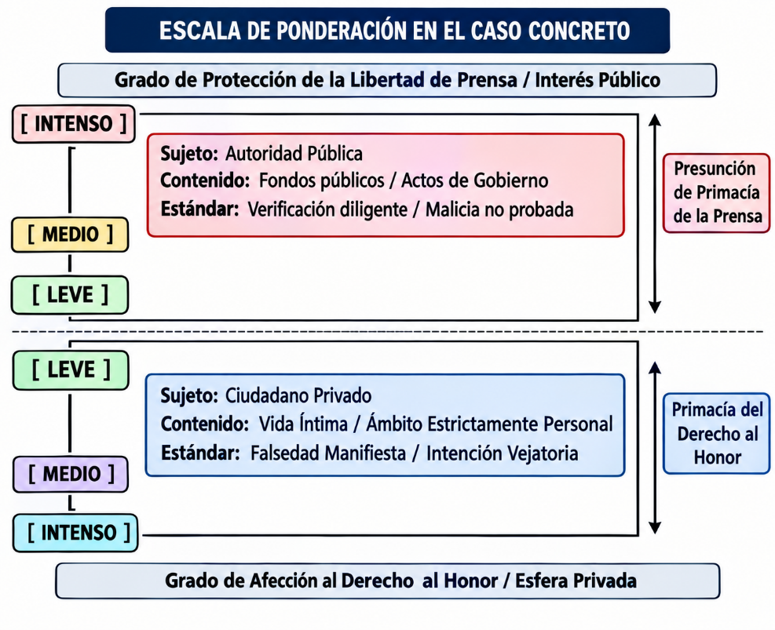
FIGURA 2. Matriz de graduación ponderativa para categorizar dinámicamente el peso de cada principio en la controversia judicial
Fuente: Elaboración propia
Cuando la publicación periodística aborda actos de gestión pública realizados por una autoridad del Estado, la presunción favorabilis a la libertad de prensa asigna una intensidad intensa a la tutela de la información, mientras que la afectación al honor de la autoridad debe considerarse leve o tolerable en función de su deber constitucional de transparencia (Alexy, 2002; Corte IDH, 2004).

3.4 El Modelo Normativo-Propositivo para el Ecuador
Para traducir estas deducciones teóricas y dogmáticas en soluciones normativas concretas dentro del ordenamiento jurídico del Ecuador, se formula el Modelo Normativo-Propositivo de Armonización, estructurado en torno a tres pilares fundamentales de reforma institucional:

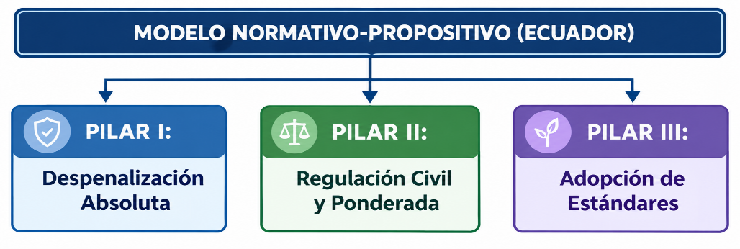
FIGURA 3. Modelo Normativo-propositivo (Ecuador)
Fuente: Elaboración propia

3.4.1. Despenalización absoluta de la calumnia en el ámbito comunicacional
Se propone una reforma legislativa urgente al Código Orgánico Integral Penal (COIP), introduciendo un inciso de exención de tipicidad y antijuridicidad formal en el artículo 182 (Repositorio Legislativo del Ecuador, 2014):
"No constituye delito de calumnia ni será sujeto a acción o sanción penal de ninguna especie la emisión de expresiones, opiniones, o informaciones vertidas por periodistas y trabajadores de la comunicación en el ejercicio de su función social sobre asuntos de interés público, actos de corrupción o actuaciones de funcionarios públicos. Dichas controversias se encausarán de manera exclusiva a través de las acciones civiles y constitucionales correspondientes."
Esta reforma adecua formalmente la legislación penal ordinaria ecuatoriana con los mandatos expresos del artículo 13 de la Convención Americana sobre Derechos Humanos y la doctrina de la Corte IDH (Corte IDH, 2008, 2020; OEA, 1969).

3.4.2. Regulación civil proporcional y reparación no deflactaría
Para evitar que las acciones civiles por daño moral sean utilizadas como un mecanismo sustitutivo de censura indirecta a través de indemnizaciones millonarias desproporcionadas, se plantea la incorporación de reglas procesales explícitas en el Código Orgánico General de Procesos (COGEP) (Repositorio Legislativo del Ecuador, 2015):
Inversión de la carga de la prueba, corresponderá obligatoriamente al actor funcionario público demandante demostrar la concurrencia de la real malicia; esto es, probar que el periodista conocía la falsedad absoluta de los hechos reportados o que actuó con un dolo eventual evidente para causar un daño injustificado (Corte IDH, 2009).
Topes económicos y prioridad reparadora no patrimonial, las cuantías por indemnización de daño moral deberán sujetarse a límites legales objetivos proporcionales a los ingresos del demandado. El sistema procesal deberá dar prioridad estricta a las medidas de reparación no pecuniarias, ordenando la publicación de la sentencia aclaratoria o la rectificación del medio en el mismo espacio, franja horaria y relevancia que tuvo la nota objetada (Corte Constitucional del Ecuador, 2019; RELE-CIDH, 2013).

3.4.3. Adopción normativa de la doctrina del reportaje neutral
Se propone la inclusión expresa de la figura dogmática del Reportaje Neutral en la Ley Orgánica de Comunicación. Bajo este precepto, los periodistas y medios de comunicación que se limiten a reproducir fiel, textual y objetivamente las declaraciones, denuncias o afirmaciones emitidas por terceras personas o contenidas en documentos públicos respecto de temas de interés general, quedan totalmente eximidos de responsabilidad civil o constitucional (Corte Constitucional del Ecuador, 2020; RELE-CIDH, 2013). La eventual responsabilidad ulterior que pudiere derivarse de dichas expresiones recaerá de manera exclusiva e individual sobre el emisor original de las declaraciones imputadas (Alexy, 2002; Corte IDH, 2004).

4. Discusión
En la dogmática jurídica contemporánea, la controversia entre el ejercicio periodístico y los derechos de la personalidad no puede resolverse mediante los métodos tradicionales de subsunción o antinomia de reglas, dado que no nos enfrentamos a normas categóricas sino a mandatos de optimización (Alexy, 2002; Corte Constitucional del Ecuador, 2020). Los principios constitucionales se caracterizan por el hecho de que pueden ser satisfechos en diferentes grados y por el hecho de que la medida adecuada de su satisfacción depende no solo de las posibilidades reales, sino también de las posibilidades jurídicas (Alexy, 2002). Las posibilidades jurídicas están determinadas de forma decisiva por los principios y reglas que juegan en sentido contrario.
Cuando se produce una colisión entre la libertad de prensa y el derecho al honor, se debe determinar bajo qué condiciones fácticas un principio prevalece sobre el otro (Alexy, 2002). La Ley de la Ponderación establece formalmente que cuanto mayor sea el grado de la no satisfacción o del detrimento de un principio, tanto mayor debe ser la importancia de la satisfacción del otro (Alexy, 2002).
Toda intervención estatal que limite la libertad de prensa para tutelar el honor debe ser idónea para alcanzar un fin constitucionalmente legítimo (Alexy, 2002). La tutela del buen nombre y la reputación de las personas (Art. 66.18 de la Constitución) constituye un fin reconocido por el artículo 13.2 de la Convención Americana sobre Derechos Humanos (Asamblea Constituyente del Ecuador, 2008; OEA, 1969). Por consiguiente, la exigencia de responsabilidad ulterior satisface la prueba de idoneidad formal.
Este subprincipio constituye el pilar crítico donde colapsa el esquema punitivo actual del Ecuador (Repositorio Legislativo del Ecuador, 2014). El examen de necesidad exige que de entre todos los medios de idéntica eficacia para proteger el honor, se elija aquel que restrinja de manera menos gravosa el derecho a la libertad de prensa (Alexy, 2002; Corte IDH, 2008).
La dogmática penal demuestra que la privación de libertad (Art. 182 del COIP) es el medio más destructivo e invasivo que el Estado puede aplicar contra un comunicador, produciendo una parálisis en la investigación periodística conocida como chilling effect o efecto inhibitorio (Corte IDH, 2004; RELE-CIDH, 2013). La experiencia comparada y la jurisprudencia interamericana demuestran que existen medidas de igual o superior eficacia reparadora que no destruyen la libertad de prensa.

5. conclusiones
Incompatibilidad del marco penal con el bloque de constitucionalidad, la permanencia de la figura penal de la calumnia en el artículo 182 del Código Orgánico Integral Penal ecuatoriano configura una restricción desproporcionada sobre la libertad de prensa, contraviniendo el artículo 13 de la Convención Americana sobre Derechos Humanos y la jurisprudencia vinculante de la Corte IDH. La amenaza de pena privativa de libertad destruye el rol contralor de la prensa sobre la corrupción estatal y genera un inaceptable efecto amedrentador en la comunidad periodística.
Insuficiencia del análisis formalista en la administración de justicia ordinaria, la resolución de conflictos entre el ejercicio informativo y el derecho al honor en los juzgados del Ecuador requiere abandonar de manera definitiva la aplicación mecánica de la norma legal. Es imperativo que la administración de justicia incorpore de forma vinculante la teoría de la ponderación de principios y el examen de proporcionalidad desarrollados por Robert Alexy, garantizando decisiones judicialmente fundamentadas y compatibles con las decisiones de la Corte Constitucional del Ecuador.
Validez cualitativa e institucional del Modelo Normativo-Propositivo, la adopción integral del Modelo Normativo-Propositivo planteado en esta investigación ofrece un marco de equilibrio eficaz para el ordenamiento jurídico ecuatoriano. Mediante la despenalización absoluta de la labor periodística sobre asuntos públicos, la regulación estricta de la responsabilidad civil basada en la real malicia y la positivización del reportaje neutral, el Ecuador puede adecuar su legislación a los más altos estándares interamericanos de derechos humanos, protegiendo adecuadamente la dignidad individual sin coartar el funcionamiento de una prensa libre y democrática.

6. Agradecimientos/Apoyos
Expreso mi más sincero agradecimiento a la Universidad Católica de Santiago de Guayaquil, a su cuerpo docente y a sus autoridades académicas, por brindar el entorno institucional, riguroso y reflexivo necesario para el desarrollo de esta investigación. Su permanente compromiso con la excelencia científica, la formación crítica y la promoción de los valores constitucionales constituye un pilar fundamental para el avance del conocimiento en el campo de la comunicación y jurídico en nuestro país.

7. Referencias
Alexy, R. (2002). Teoría de los Derechos Fundamentales. Centro de Estudios Políticos y Constitucionales.
Asamblea Constituyente del Ecuador. (2008). Constitución de la República del Ecuador. Registro Oficial 449 de 20 de octubre de 2008.
Corte Constitucional del Ecuador. (2019). Sentencia No. 282-13-JP/19 (Libertad de Expresión y Reparación Integral). Corte Constitucional del Ecuador.
Corte Constitucional del Ecuador. (2020). Sentencia No. 116-20-SEP-CC (Derecho al Honor vs. Libertad de Información). Corte Constitucional del Ecuador.
Corte Interamericana de Derechos Humanos. (2004). Caso Herrera Ulloa Vs. Costa Rica. Excepciones Preliminares, Fondo, Reparaciones y Costas. Sentencia de 2 de julio de 2004. Serie C No. 107.
Corte Interamericana de Derechos Humanos. (2008). Caso Kimel Vs. Argentina. Fondo, Reparaciones y Costas. Sentencia de 2 de mayo de 2008. Serie C No. 177.
Corte Interamericana de Derechos Humanos. (2009). Caso Tristán Donoso Vs. Panamá. Excepciones Preliminares, Fondo, Reparaciones y Costas. Sentencia de 27 de enero de 2009. Serie C No. 193.
Corte Interamericana de Derechos Humanos. (2020). Caso Álvarez Ramos Vs. Venezuela. Excepciones Preliminares, Fondo, Reparaciones y Costas. Sentencia de 30 de agosto de 2020. Serie C No. 416.
Organización de los Estados Americanos. (1969). Convención Americana sobre Derechos Humanos (Pacto de San José). OEA.
Relatoría Especial para la Libertad de Expresión. (2013). Marco Jurídico Interamericano sobre el Derecho a la Libertad de Expresión. Comisión Interamericana de Derechos Humanos / OEA.
Repositorio Legislativo del Ecuador. (2014). Código Orgánico Integral Penal (COIP). Registro Oficial Suplemento 180 de 10 de febrero de 2014.
Repositorio Legislativo del Ecuador. (2015). Código Orgánico General de Procesos (COGEP). Registro Oficial Suplemento 506 de 22 de mayo de 2015.

